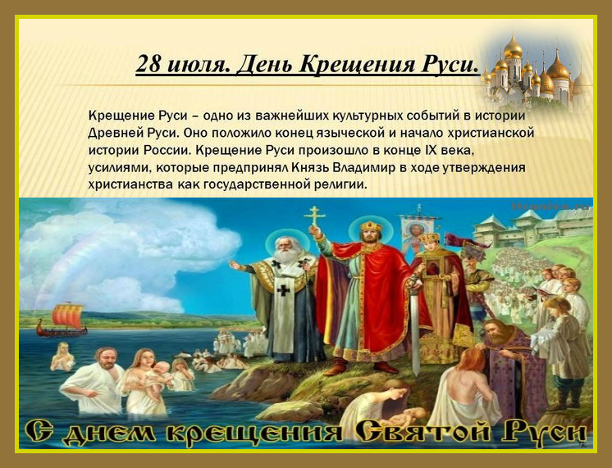

Православие – глубокий пласт духовности и культуры народа. Это исторически важная веха в развитии славянских территорий. Религия имела глубокое влияние на самоопределение, самосознание целых народностей. Понимая важность значения духовной жизни граждан и высоко оценивая вклад религии в развитие общественных, культурных, духовных явлений, на территории России был установлен День крещения Руси.
Когда отмечают
Духовный праздник День крещения Руси отмечается ежегодно 28 июля. В РФ он был учрежден 31 мая 2010 г. Федеральным законом № 105-ФЗ «О внесении изменения в статью 1.1 Федерального закона Российской Федерации от 13 марта 1995 года № 32-ФЗ „О днях воинской славы и памятных датах России “».
Кто празднует
Это праздник всех верующих людей, представителей Верховного духовенства.
История и традиции праздника
Событие совпадает с православной датой – днем памяти равноапостольного князя Владимира – крестителя Руси. В РФ с идеей об учреждении официального государственного праздника выступила Русская православная церковь.
Существует поверье, в котором рассказывается о том, как решил Владимир выбрать для русского народа подходящую веру. Киевская Русь в то время нуждалась в объединении сил против внешних врагов и укреплении взаимосвязи разрозненных русских племен внутри государства. Князь Владимир был мудрым и грамотным политиком. Выбрав христианскую веру, которую проповедовала Византия, он смог поднять авторитет Киева и укрепить связи с одним из самых мощных государств того времени.
Несмотря на сопротивление представителей языческой веры, Владимир планомерно внедрял христианство на территории Руси. В каждом новом построенном городе он возводил церкви. Однако, процесс христианизации в действительности проходил долго – несколько столетий прошло с того момента, как князь Владимир Красное Солнышко принял крещение. Но положительная динамика влияния веры на развитие общественности, духовного и культурного развития населения явно прослеживалась в исторических событиях. Вера дала мощный импульс для распространения грамотности и новых знаний.
Сегодня представители религиозных объединений продолжают свою просветительскую деятельность. 28 июля 2016 года, в День крещения Руси, на территории России проходят православные праздники, молебны, культурные мероприятия, в которых задействуется все большее количество участников. Это говорит о том, что люди, уставшие от бездуховности, результатов разрушения моральных и нравственных устоев, нуждаются в возрождении идей добра и мира.

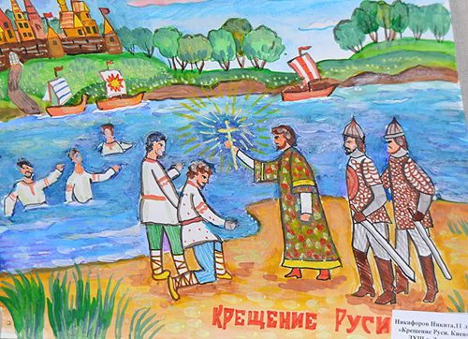

Стихи для детей
Крещение Руси.  История России для детей в стихах  Владимир Марахин  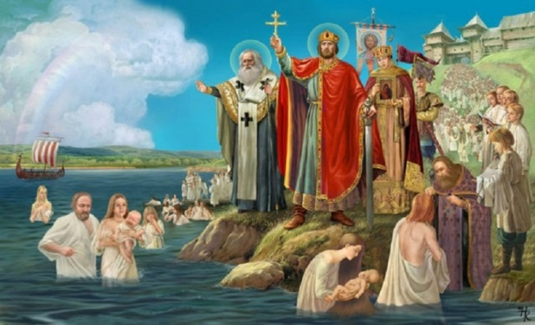  Задумал князь в десятом веке  Поход туда, где жили греки, для битвы войско он созвал  И Херсонес завоевал.  — Пусть греки Русь крестить помогут  И нас научат верить Богу,  А в жёны там я взять не прочь  Их императорскую дочь.  И сразу после поля брани  Отправил весть царевне Анне:  — Я на Царьград пойду войной,  Иль станешь ты моей женой.  В прекрасный храм Святой Софии  Пришла царевна к литургии,  И повела, войдя в собор,  Неспешный с Богом разговор.  Господь велел ей покориться  И с горькой участью смириться,  Чтоб просветить во тьме веков  Всех идолопоклонников.  Царевна грусти не скрывала,  Всю ночь в палатах горевала,  Но, не желая людям бед,  Такой направила ответ:  — Ты снимешь, князь, с души тревогу,  Как только путь отыщешь к Богу,  Как только в царство красоты  Со мной войдёшь крещённым ты.  * * *  Со дня крещения Руси  Прошло уже веков не мало.  В воде Днепра народ святил  Владимир князь, что не бывало.  Но и доныне сей обряд  В народе чтут и уважают.  Крестя младенцев в церкви, всех  В купели точно окунают. | Благодаря своей невесте  Крестился князь с дружиной вместе, Туман язычества исчез  И рад был свадьбе Херсонес.  Владимир с Анной повстречались  И в Божьем храме повенчались,  И видел князь, даря цветы,  Счастливый взгляд из-под фаты. Забыв о подвиге геройском, Владимир в Киев прибыл с войском, И стала краткой князя речь: — Рубить всех идолов и жечь! Наутро Днепр освятили  И в нём весь день людей крестили, И молвил так великий князь, За новых христиан молясь: — Творец! Ты благ земных дороже, Позволь познать тебя нам, Боже! Благослови детей своих  И утверди ты веру их!Идя навстречу новой вере,  Открылись в христианство двери,  Чтоб каждый там нашёл свою  Дорогу к православию.  Наступил сегодня важный  День крещения Руси,  Это он сумел однажды  Всю историю спасти.  То язычниками жили,  Да крещеный стал народ,  Так что помним, любим, знаем,  Отмечаем каждый год!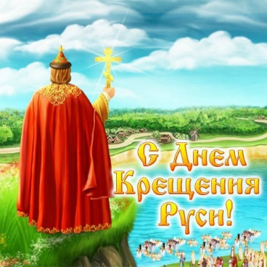  * * *  Когда Святая Русь крестилась,  Грехи, смывая силой вод,  На небе солнце засветило,  Окрасив счастьем небосвод.  И этот добрый праздник, светлый,  Мы отмечаем каждый год.  Как самый важный и заветный.  Будь счастлив, русский наш народ!  Крещение — начало века.  И православия торжество!  Для утверждения человека  В добре и вере в Божество!

